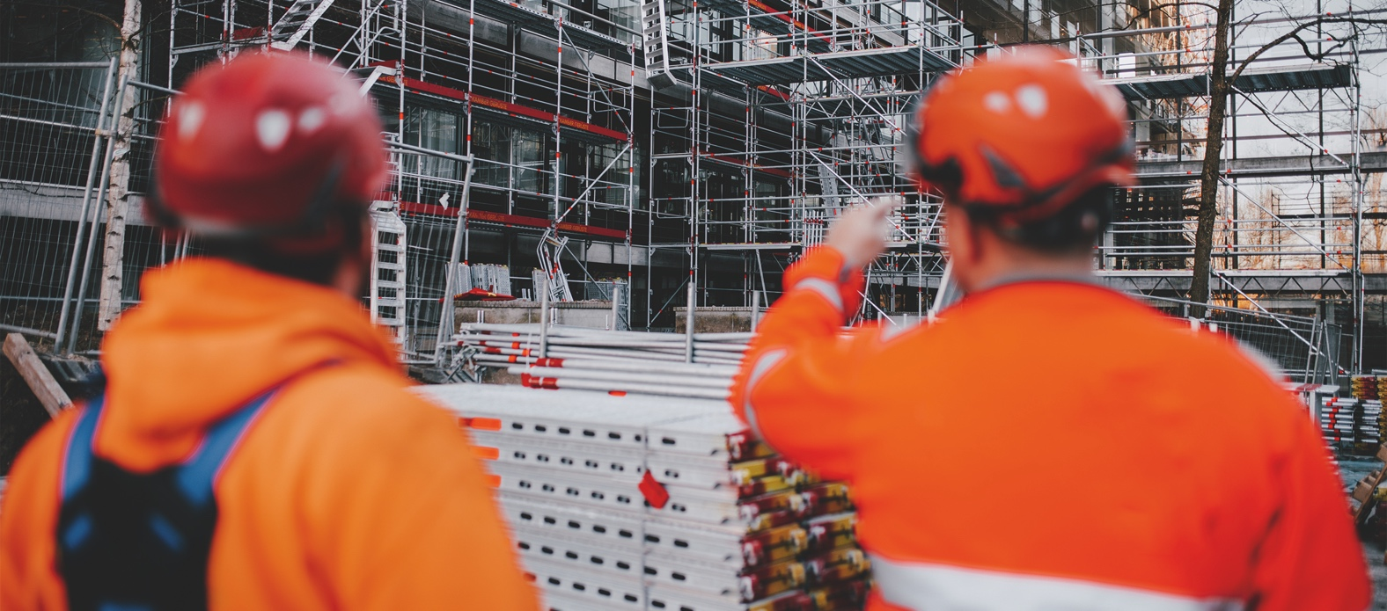
Die Firmenname AG, Ort, sucht per sofort oder nach Vereinbarung ein/e
BAUFÜHRER/IN GEBÄUDEHÜLLE
80 – 100%

Platz für Text über die Musterfirma

Ihre Aufgaben
- Platzhalter
- Platzhalter
- Platzhalter
- Platzhalter
- Platzhalter
- Platzhalter

Ihre Kompetenzen
- Platzhalter
- Platzhalter
- Platzhalter
- Platzhalter
- Platzhalter
- Platzhalter
- Platzhalter

Ihre Bewerbung
Bitte schicken Sie Ihre vollständigen Bewerbungsunterlagen an: Gerüstbaufirma, Ansprechperson, Strasse, Ort oder per Mail an info@musterfirma.ch

Für Fragen steht Ihnen Herr/Frau Ansprechperson unter der Telefonnummer +41 00 123 45 67 gerne zur Verfügung.

